**湖南省长沙市阳明山庄社区：“五社联动”赋能基层治理，阳明山庄社区绘出幸福邻里新画卷**

在湖南湘江新区梅溪湖街道的阳明山庄社区，一部部新落成的电梯不仅解决了居民上下楼的难题，更成为了社区治理创新成果的象征。

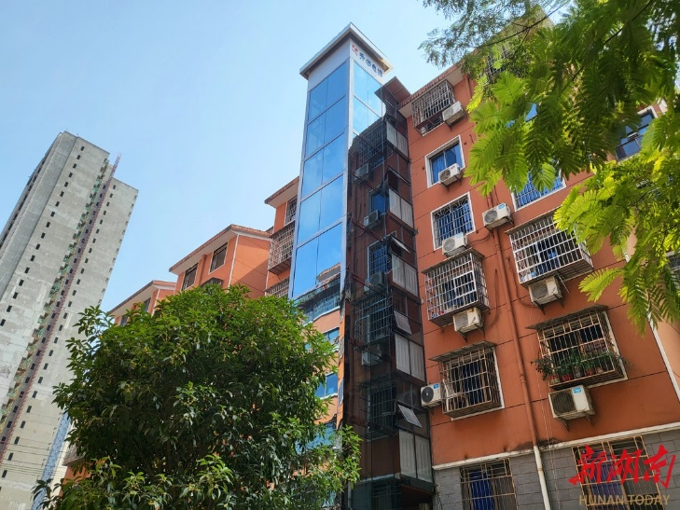

10月23日，当刘进全爷爷站在11栋新安装的电梯前，他感慨万千：“活了大半辈子，我再也不用为上下楼操心了。”这份由衷的幸福感，正是阳明山庄社区通过“五社联动”推动居民自治所带来的。

2022年以来，阳明山庄社区坚持党建引领基层治理，以构建共建共治共享的治理格局为目标，积极搭建社区、社会工作者、社会组织、社区志愿者、社会公益慈善资源的“五社联动”赋能治理模式，着力打造“党建聚邻、社工伴邻、服务惠邻、志愿暖邻、社会助邻”的“五邻”工作法，推动社区服务持续化、常态化、专业化，着力打造“环境舒心、服务贴心、邻里暖心、生活放心、居住安心”的“幸福邻里圈”。

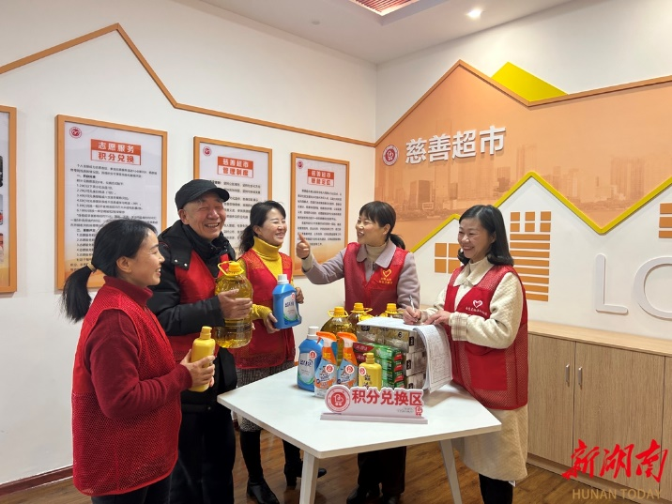

#### 党建引领，构建“五社联动”治理共同体

阳明山庄社区，一个成立于2005年7月的多民族融合社区，拥有近5000名居民，出租房多、流动人口多、人员构成复杂、居民需求多样化，这些特点给社区治理带来了不小的挑战。为了破解这一难题，阳明山庄社区紧抓党建引领这一关键，充分发挥社区党组织的核心引领作用，构建了“一核多元”的社区治理共同体。

近年来，阳明山庄社区通过党建“穿针引线”，成功整合了共建单位资源。长沙市民族宗教事务局、中南大学56度中南工作室等共建单位纷纷走进社区，开展了一系列特色活动，如民族团结进步教育、“籽籽同心”夏（冬）令营等，有效促进了民族团结与和谐。同时，中国建设银行望城坡支行、湖南银行高新支行等金融机构组建金融志愿服务队，开展反诈宣讲、金融纠纷化解，为居民提供了坚实的金融保障。湖南省律师协会、湖南越一律师事务所、湖南环海律师事务所等则常态化开展法律咨询、法律援助、法治体检进小区活动，让居民在家门口就能享受到便捷的法律服务。

在社工队伍建设方面，阳明山庄社区同样不遗余力。通过多岗培训、结对“传帮带”、季度研学比武等多种方式，社区社工队伍的专业能力得到了显著提升。目前，社区工作人员持证率达87.5%，共引育社会组织10个，服务内容涵盖六大类，三年来支持社区社会组织开展服务项目20余个，惠及6000余人次，让社区治理焕发出了新的活力。

#### 多元保障，打造“五社联动”生态圈

为了打造“五社联动”生态圈，阳明山庄社区投入了近10余万元，打造了600平米的“五邻·阳光益站”，并下设社区社会工作和志愿服务点。该服务点由社区党总支书记担任点长，每年从惠民资金中安排5万元购买服务专项用于“五社联动”。

在服务点，社区充分发挥了平台优势、社会工作者的专业优势、社区社会组织的载体优势、社区志愿者的群众性优势和社会公益慈善资源的爱心优势。通过广泛征集需求、积极链接资源，会同居民代表、社工、社会组织、志愿者等形成了需求清单、资源清单和项目清单，并为清单上的服务项目提供了资金、场地、执行指导等全方位支持。

在此基础上，社区组建了“360”“邻里帮”“爱阅读”“警社联盟”“巾帼暖阳”等10支志愿服务队，每年开展各类志愿服务活动180余次。同时，社区不断完善志愿服务激励机制，将早餐券、理发券、干洗券等生活服务列为积分兑换项目，评选表彰了一批最美志愿者、阳明金点子等，着力打造“邻里互助”“共享+”两个系列的志愿服务品牌，营造了浓厚的志愿服务氛围。

#### 协同共治，激发“五社联动”新活力

阳明山庄社区在创新工作模式方面取得了显著成效。社区党总支牵头搭建的“同心共建理事会”平台，形成了社区党总支为核心，小区党支部、业委会、物业公司三方协同共治的格局。通过这一平台，社区先后解决了监控提质改造、燃气管网改造、雨污分流改造等群众的“急难愁盼”问题，赢得了居民的广泛赞誉。

在此基础上，社区进一步探索推行了楼栋自治协商小组模式，共成立了40个以楼栋长、业主代表、社工、志愿者等为核心的楼栋自治协商小组。这些小组推动了老旧电梯更换、房屋漏水处理、加装电梯、美丽门厅众筹改造等项目的实施，有效提升了居民的生活品质。

此外，社区还广泛开展敲开“邻”家门、邻里节、公益集市、99公益日等服务活动，积极推动公益生活化、生活公益化。截至目前，“阳明治荟”社区发展基金已募集物资及善款近10万元，累计捐赠人次近500人次，展现了社区居民的爱心与力量。

在文化建设方面，社区依托长沙图书馆阳明山庄分馆，构建了“点、线、面、体”四维书香生态圈。累计开展各类阅读活动近400场，阅读人数近2万人次。同时，成立了“乐在其中”民乐队、“俏夕阳”舞蹈队、“爱乒”乓乓球队等10余支文体团队，营造了健康向上的社区氛围，以文化软实力推动了社区硬治理。

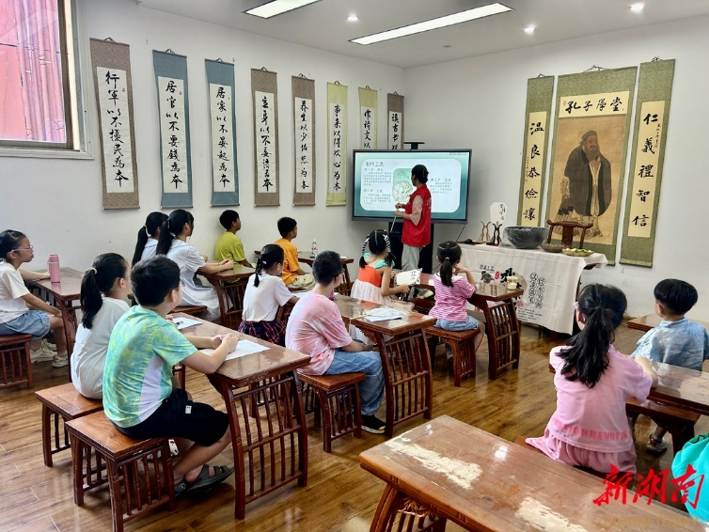

通过强化党建引领、多元保障和协同共治，阳明山庄社区成功绘就了“五社联动”的新画卷。这一创新治理模式不仅为居民带来了实实在在的便利和幸福，也为构建多元共治的社区治理新格局提供了有力支撑。阳明山庄社区先后获评“全国文明单位”“全国社会工作服务示范社区”“全国和谐社区建设示范社区”“全国最美志愿服务社区”“全国书香社区”等荣誉称号，成为了社区治理创新的典范。

社区治理从来不是基层治理者的“独角戏”。下一步，阳明山庄社区将进一步探索“五社联动”高质量运行机制，推进党建引领下的邻里互助共治模式，激发各方主体参与治理的内生动力，绘就幸福邻里新画卷。

**补充信息**

[**阳明山庄社区简介(湖南省长沙市岳麓区梅溪湖街道阳明山庄社区)区划代码_邮编_在哪怎么去 - 长株潭都市圈**](https://czt.dushiquan.net/xzqh/379819/)

2017年12月，国家民委命名阳明山庄社区为第五批全国民族团结进步创建示范区。

阳明山庄社区位于枫林三路228号，紧临汽车西站，总占地面积209亩，隶属梅溪湖街道办事处。小区于2000年8月动工建设，四期共建成住宅40栋，18万余平方米，1427套住房，配套公共设施11栋、1.5万平方米，建筑密度22%，容积率1.4%，绿地率41.1%，现已入住居民4100余人。

阳明山庄社区成立于2005年7月，在短短的几年中取得了可喜的成绩：2004年被评为"我最喜欢的十佳住宅小区"；2005年荣获长沙市"花园式社区"、长沙市"文明社区"和湖南省"和谐社区"荣誉称号；2007年荣获湖南省"文明社区"、"廉政文化进社区特色单位"称号；2009年又荣获了"全国和谐社区"、长沙市"精品社区"、"节能环保示范社区"等荣誉称号；2010年获得"全国综合减灾示范社区"称号；2011年又荣获了全省"社区党建和社区建设先进单位"等荣誉称号。

阳明山庄社区特色鲜明的"健康五环"文化品牌享誉四方，独具匠心的"廉政文化景观"增强了廉政文化的渗透力，民族文化墙彰显了"民族大团结，社区一家亲"的和谐氛围。社区"十四个一"工程设施一应俱全，市民学校对居民常年开展思想道德教育、法制教育、科普教育、外来务工人员教育。我们100余人的"健康五环"艺术团，经常开展丰富多彩的文化活动，社区服务中心向居民提供多项优质服务，我们的未成人活动室、绿-吧、居家养老服务中心免费对外开放，近400人的志愿者服务队伍及科普志愿者，经常组织无偿献血、修理家电、义务写春联、科普宣传、爱滋病预防、法律咨询等方面的活动。

阳明山庄社区与润龙社区、骑龙社区、金茂社区、嘉顺社区、梅园社区、中塘村、联络村相邻。